ОБЩИНСКИ СЪВЕТ ПО НАРКОТИЧНИ ВЕЩЕСТВА
ОБЩИНА ГАБРОВО

Резултати от
онлайн анкетно проучване на нагласите на родители към проблема с употребата на психоактивни вещества от деца и младежи

През 2015 година Общински съвет по наркотични вещества и Превантивно-информационен център - Габрово проведоха анкетно проучване сред габровски родители. Изследването имаше за цел да провери нагласата на родителите към проблема с употребата на психоактивни вещества от деца и младежи, както и да измери нуждите от допълнителна информация по темата.
Съдействието и подкрепата на родителите е от ключово значение за успеха на превантивната работа. Ето защо в началото на 2021 година допитването бе проведено повторно чрез онлайн анкета. Този път то обхвана всички родители на територията на Област Габрово, които пожелаха да участват.
Включиха се общо 523 човека от цялата област. Най-много родители, попълнили анкетата са от град Габрово – 81%. От останалите градове участниците в проучването са: Севлиево – 13%, Трявна – 4,6% и Дряново – 1,4%. 6 човека не са посочили своето местоживеене.
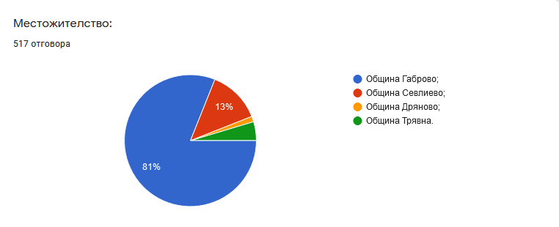
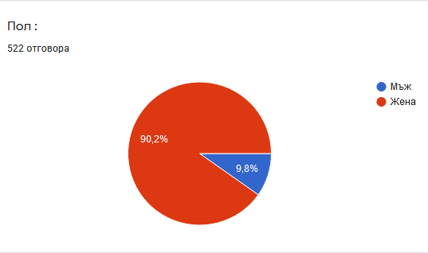
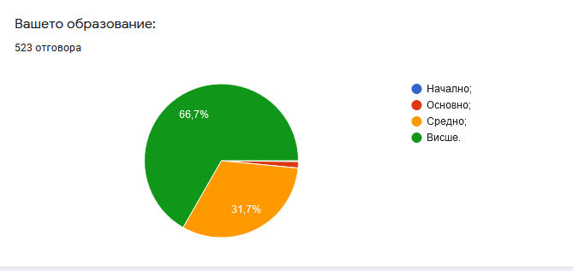
66,7% от родителите, попълнили анкетата са с висше образование. 90,2% от всички респонденти са от женски пол.

По- голямата част от анкетираните родители са на възраст между 35-44 години - 57,9% и между 45-54 години – 32,4%.
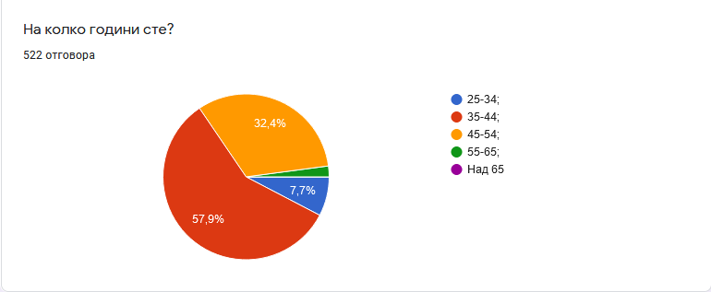

Според данните, в изследването са се включили родители на 325 момичета и 325 момчета. 2 човека не са посочили пола на детето си.
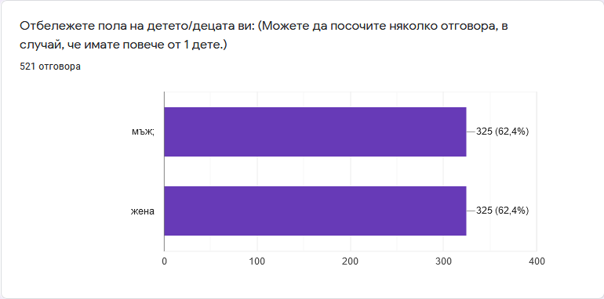

Повечето участници в проучването са родители на учащи, от които 29,9% в начална степен, 39,5% в прогимназиалния и 67,4% в гимназиалния етап на обучение. Над 50% от анкетираните имат по едно дете на възраст под 18 години, а 59% отбелязват, че детето им е ученик. Близо 40% имат по две деца в непълнолетна възраст. 38,7% от тях са в образователната система. Малка част от анкетираните са родители на лица навършили пълнолетие.

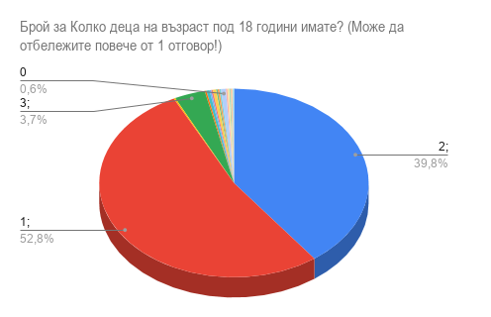

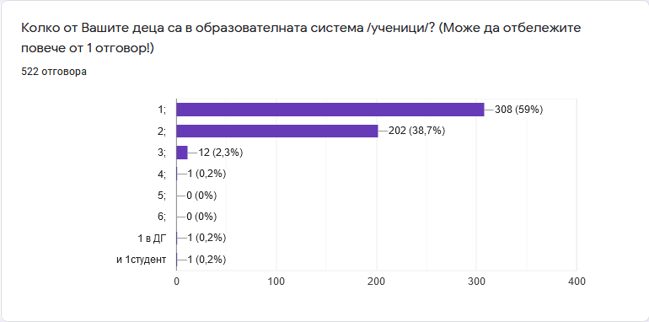
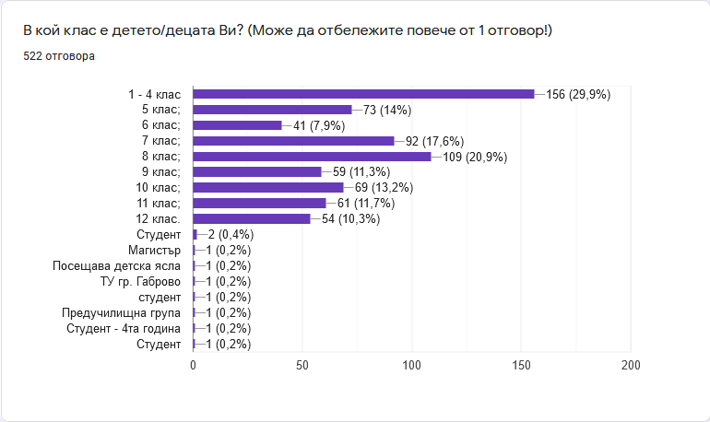

През 2015 година 73% от анкетираните родители са отбелязали, че употребата на наркотични вещества е най-същественият проблем за младите хора. А на второ и трето място са посочили насилието в училищата и употребата на алкохол.
През 2021 година родителите определят същите три проблема по степен на важност, които според тях са най-съществени за развитието и просперитета на подрастващите.
На първо място поставят употребата на наркотични вещества – 43,2%. Тази тема се откроява като особено тревожна. На второ място родителите посочват агресията сред младежите – 28%, a на трето – употребата на алкохол – 19%.

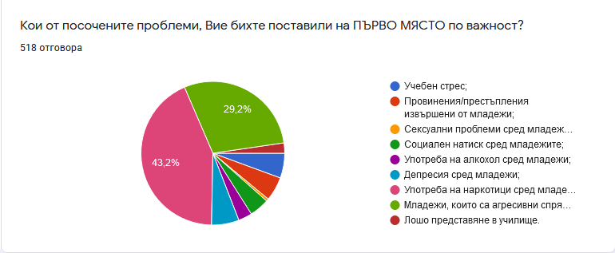
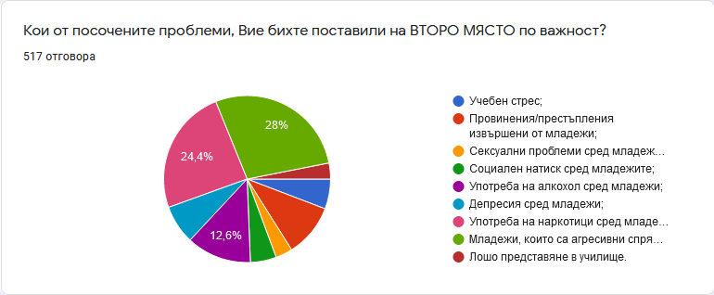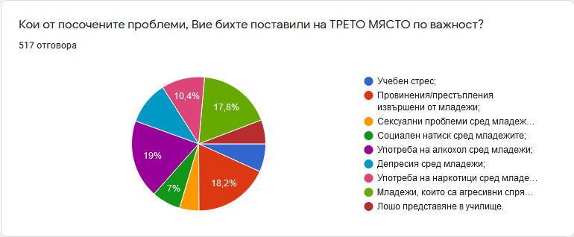

Данните сочат, че родителите оценяват редовната употреба на марихуана като най-опасна – 93% са на мнение, че това носи голям риск за подрастващите. Приблизително толкова висок процент оценяват по същия начин и честата консумация на алкохол от ученици (91,2%), и употребата на инхаланти (91,6%). 76,9% определят тютюнопушенето като високорискова практика.
Енергийните напитки и наргилето се определят като по-слабо рискови в сравнение с останалите изброени психоактивни вещества. 52% от родителите определят наргилето като вредно, но останалите 48% са по-снизходителни към последствията, които употребата му носи. Според данните, близо 42% посочват, че опасността от ограниченото приемане на енергийни напитки е умерена, а 18% от анкетираните са на мнение, че рядката консумация носи малък риск.
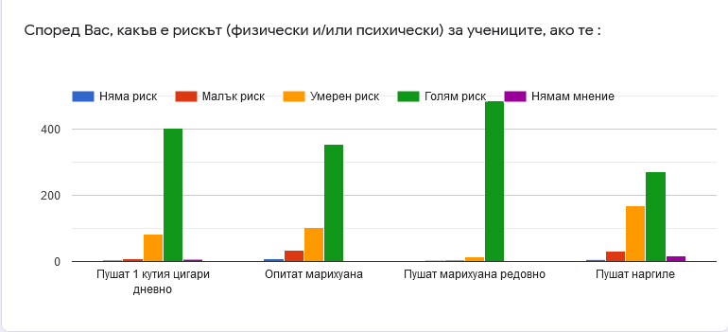
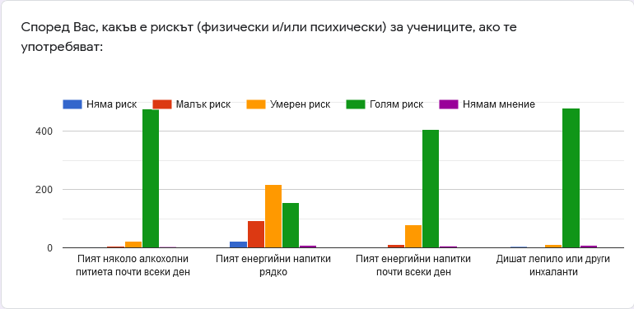
Данните от настоящото проучване следват тенденцията на резултатите от 2015 година, в което родителите на по-големите ученици са малко по-толерантни към употребата на изброените вещества. Това се забелязва най-вече при отговорите за употребата на наргиле и енергийни напитки. Интересно е да се отбележи, че експериментирането на марихуана еднократно е разпознато като по-малко вредно от редовното тютюнопушене.
Въпреки широко разпространените митове за безвредните ефекти от пушенето на марихуана, тя също събира висок процент неодобрение – 97,2%. 98% от родителите не одобряват децата им да употребяват психоактивни вещества като кокаин, амфетамин, ЛСД. Част от респондентите приемат употребата на тютюневи цигари и алкохолни напитки в малки количества. Близо 93% са против пушенето на цигари, a 5% го одобряват в малки количества. По-толерантно е и отношението към алкохола. 11,3% смятат, че употребата му от подрастващи не оказва вреда, ако количеството е ограничено. 85% не одобряват употребата му от юношите.
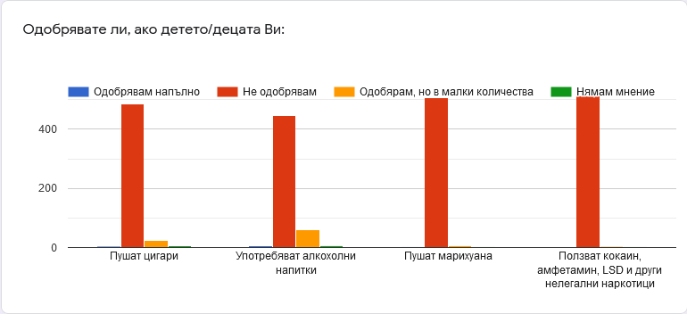

Респондентите имаха възможност да споделят личната си позиция относно употребата на алкохолни напитки от лица под 18 годишна възраст. Те бяха помолени да изразят мнение и относно гледната точка на децата им и техните връстници.
90,1% от родителите отговарят, че тази практика е грешна, но 8,2% не определят употребата на алкохол от непълнолетни за неправилна, ако тя не пречи на активния живот на младежите.
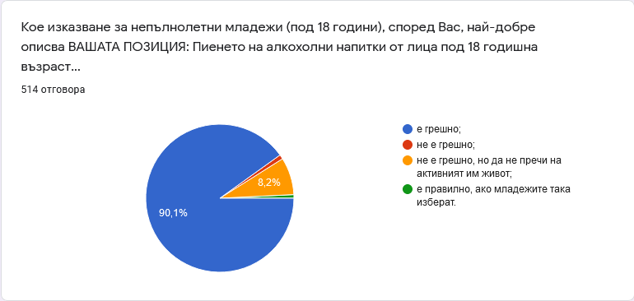
Данните сочат, че все повече родители определят употребата на алкохол от лица под 18 години за нередна.
Резултатите са малко по-различни, когато родителите описват позицията на децата им по въпроса с употребата на алкохол от лица под 18 годишна възраст. Висок процент - 68,7% отговарят, че синовете и дъщерите им оценяват тази практика като неправилна, но 23,9% са на мнение, че децата им одобряват пиенето на алкохол от непълнолетни, ако то не води до напиване, а 6,4% казват, че според децата им употребата на алкохол не е грешна, ако не пречи на актиния им живот.
Много малка част от респондентите приемат, че тази практика е правилна, ако тя е избор на младежите. Нисък процент отбелязват, че това е избор на децата им.
Както в данните от 2015, така и сега можем да отбележим, че отговорите зависят от възрастта на децата. Родителите на част от по-големи ученици са на мнение, че те не приемат употребата за грешна, ако не носи тежки последствия.
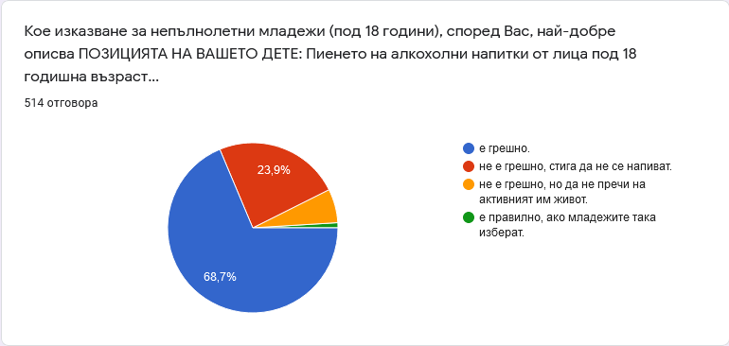

Що се отнася до позицията на връстниците на децата, родителите не са единодушни. Отново най-висок процент – 47,1% са на мнение, че младежите не одобряват употребата на алкохол. Както през 2015, така и през 2021 година, този резултат обаче е по-нисък в сравнение с процента родители, които смятат, че тяхното дете е против пиенето. 28,2% от настоящите анкетирани са на мнение, че връстниците на децата им одобряват употребата, стига да не се напиват. 11,3% мислят, че младежите не го приемат за грешно, щом не пречи на активния живот, а 13,3% - че връстниците на децата им приемат употребата за правилна, щом младежите така са пожелали.
Разликата в резултатите показва, че както през 2015, така и през 2021 година според повечето родители връстниците на децата им са много по-толерантни към употребата на алкохол от лица под 18 години, отколкото техните синове и дъщери.

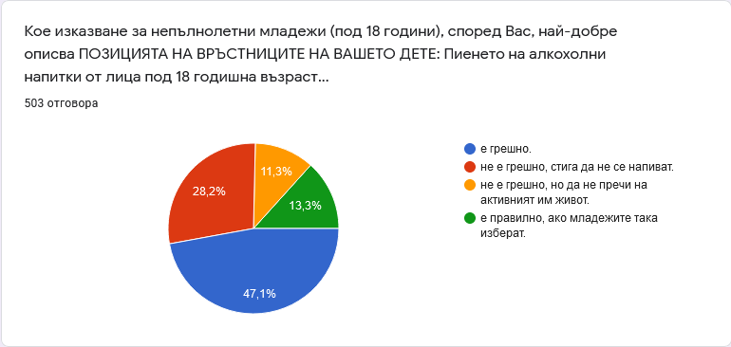
Родителите бяха помолени да се опитат да определят приблизително колко процента от учениците в Габрово са употребили някои от изброените вещества през последните 30 дни. По мнение на анкетираните за изминалия месец най-много младежи са употребили цигари, алкохол и наргиле, а марихуана са употребили средно около 15% от тях. Данните от 2015 година посочват, че има ръст в делът предположения за употребата на марихуана. Тогава по-голямата част от родителите са посочили, че по-малък процент младежи са я употребили. Психоактивните вещества като амфетамин, метамфетамин, хероин, кокаин, ЛСД и веществата от групата на инхалантите не са употребявани от повече от 5% от младежите.

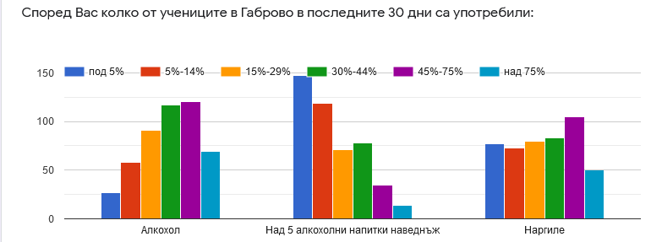
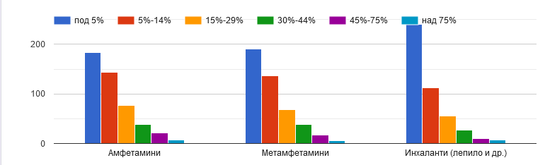
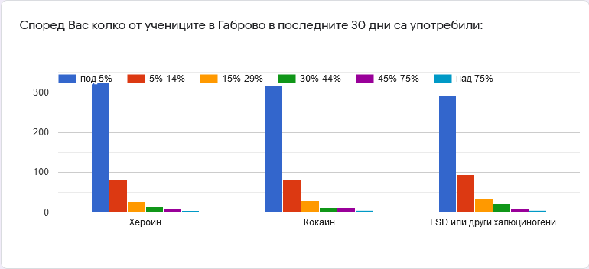
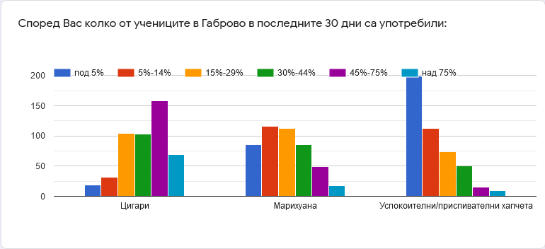

По-голямата част родители са против, непълнолетните им деца да употребяват спиртни напитки, но резултатите показват, че обществената нагласа към употребата на алкохол е много толерантна и младежите между 11 и 18 години имат възможност лесно да си го набавят. 42,8% отговарят, че според тях младежите имат свободен достъп до алкохол в домовете си. Въпреки законовата регламентация и забраните за продажба на алкохол на малолетни и непълнолетни лица, според родителите търговските обекти са най-честите места, от които младежите на възраст между 11 и 18 години се сдобиват с алкохолни напитки. 76,7% са на мнение, че това се случва в магазините, a 27,1% - от заведенията. 41% посочат приятелския кръг като основен източник.
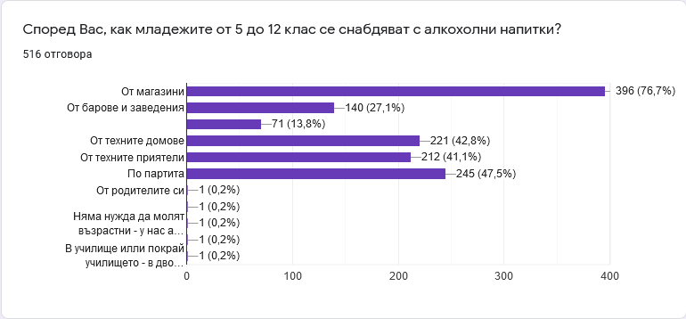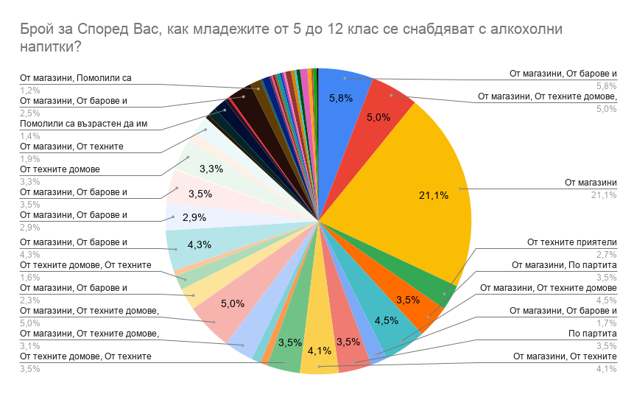
През 2015 година едва 20,8% отговарят, че децата им имат достъп до алкохол в домовете им и 22,9% отбелязват, че децата им се снабдяват със спиртни напитки от приятелите си. През 2021 година тези стойности са два пъти по-високи.
Данните от настоящото проучване сочат, че голяма част от родителите смятат, че подрастващите се снабдяват с алкохолни напитки в домовете си, но 75,6% заявяват, че не биха разрешили на детето си да употребява вкъщи. 24,4% отбелязват, че биха позволили на синовете и дъщерите си да пият алкохол в дома им като превантивна мярка. Вероятно родителите са склонни на това, защото мислят, че така ще задоволят любопитството на младежите и ще имат повече контрол върху употребата..
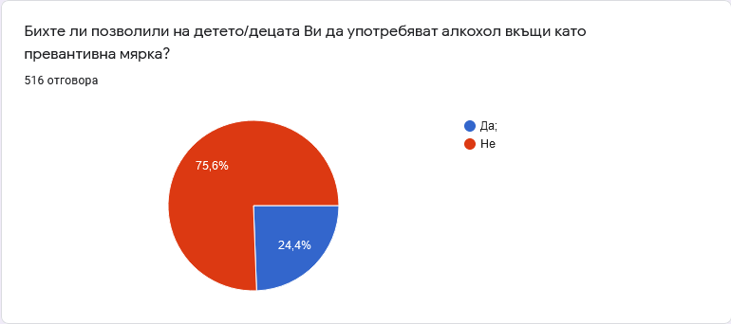

14,3% не виждат нищо нередно подрастващите да употребяват алкохол, когато наблюдава възрастен. Много малка част са на мнение, че нямат против собствените им деца да употребяват, въпреки че не са пълнолетни.
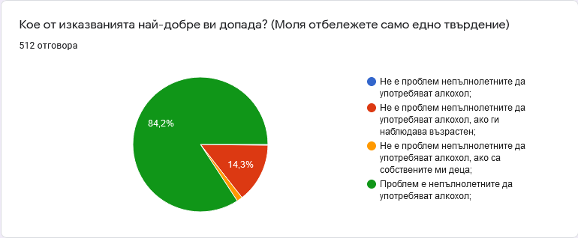

Още по-категоричен е резултатът при отговорите на въпроса „Бихте ли позволили на приятел на Вашето дете да употребява алкохол във Вашия дом?“. 90,6% отговарят с „Не“. 9,4% нямат против това да се случи.
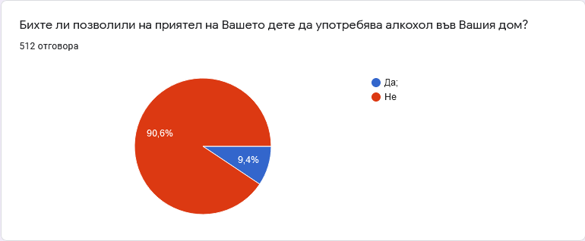

По-голямата част от родителите проявяват интерес по темата свързана с психоактивните вещества и са на мнение, че са компетентни по темата. 65% от анкетираните през 2015 година отговарят, че имат достатъчно знания и достоверна информация за наркотичните вещества, която да предадат на децата си. През 2021 година този отговор дават 60%.
И двете проучвания сочат, че над 70% имат желание да научат повече за наркотиците.
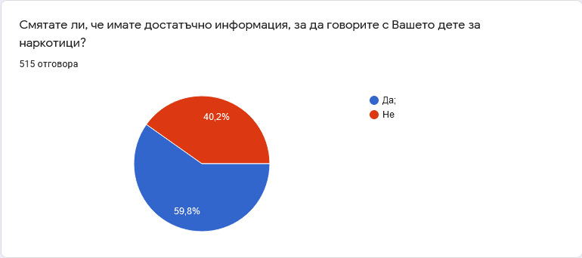
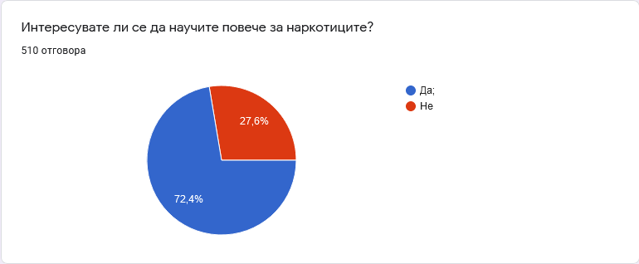
Родителите бяха помолени да отбележат темите свързани с употребата на наркотични вещества, които обсъждат с децата си. Данните сочат, че респондентите разговарят свободно със синовете и дъщерите си за всички субстанции. Най-голяма част от анкетираните отбелязват, че са говорили за тютюнопушенето (94,6%), употребата на алкохол (89%) и употребата на марихуана (79,8%). Високи са и стойностите и относно амфетамини, екстази и кокаин. Резултатите са близки до данните от предходното проучване и показват родителска заинтересованост и загриженост.
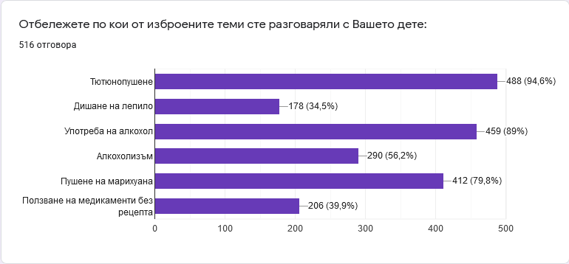
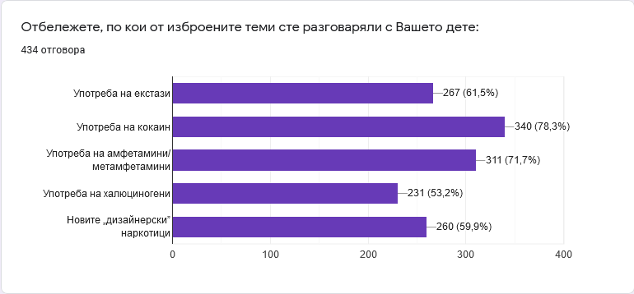

И през 2015 година и през 2021 година голяма част от родителите споделят, че имат нужда от допълнителна информация и имат интерес да разширят познанията си по определени аспекти. Най – висок процент (62%) от респондентите имат нужда от повече знания относно признаците на употреба. Този отговор събира най-голям дял отбелязвания и през 2015 година, но тогава е отбелязан от 38%. Данните към 2021 година сочат още, че 54%, посочват, че имат нужда от съвети за добро родителство. 40% търсят повече информация за ефектите на наркотичните вещества, а 35% се интересуват от видовете.
Респондентите имаха възможност да посочват повече от една тема, която ги вълнува, както и да оставят свободен отговор. Споделени са мнения, че е необходимо темата да се изучава в училище и че винаги може да се научи нещо ново и полезно. Няколко човека са на мнение, че не се нуждаят от допълнителни знания за наркотичните вещества.
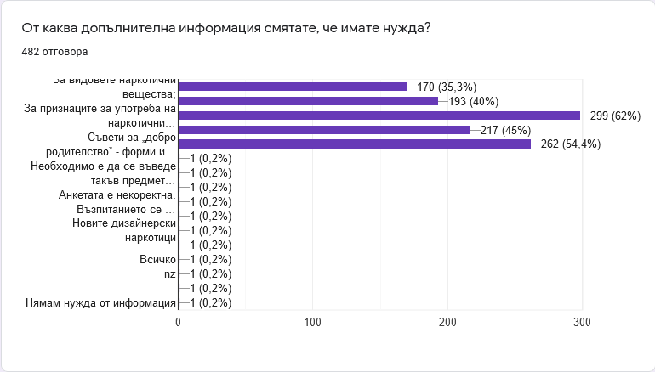

Над 70% от отговорилите родители изявяват готовност да се включат в обучения свързани с превенцията на употребата на наркотици сред младите хора. Но останалите близо 30% са против. Близки до тези са и резултатите за нагласата на родителите към информационна родителска среща по темата.
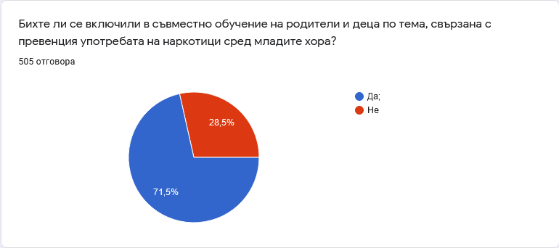
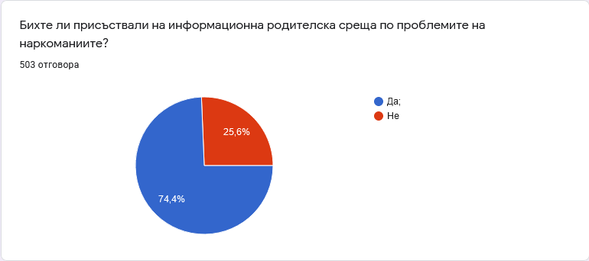

Употребата на наркотични вещества е проблем за града. Това потвърждават близо 80% от отговорилите на този въпрос. 24 човека не са дали отговор. В предходно проучване от 2020 година, изследващо нагласите на младежите в града, юношите бяха попитани същия въпрос. 60% бяха на същото мнение.
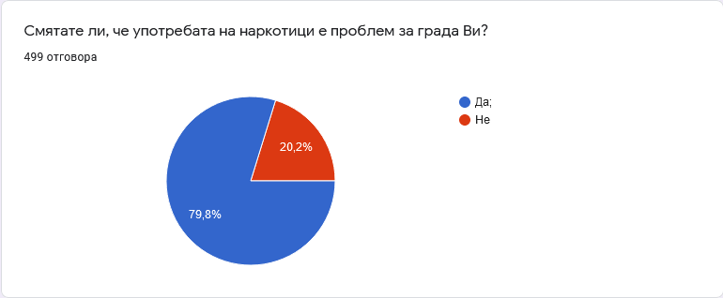

Респондентите бяха помолени да споделят към кого ще се обърнат, ако се усъмнят, че детето им употребява. На този въпрос те имаха възможност да изберат повече от една опция или да допишат своя отговор. Близо 85% отговарят, че биха потърсили помощта на специалист по зависимости, а близо 30% ще се обърнат към психолога или педагогическия съветник в училище. Част от респондентите дават и редица други отговори.
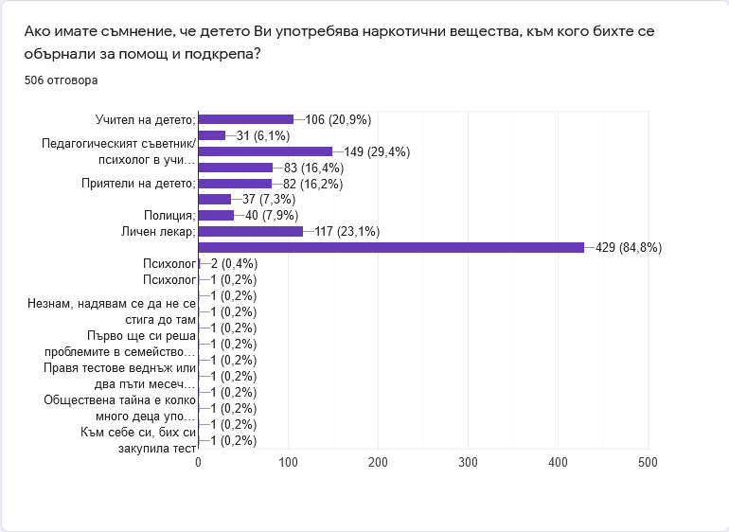
Специалист по зависимости
Едва 19,2% от анкетираните родители отговарят, че са запознати с дейността на Общински съвет по наркотични вещества като структура, имаща за цел да осигурява адекватна информация относно ситуацията с употребата на наркотични вещества на територията на област Габрово и да осъществява подходящи превантивни дейности. Този процент е малко по-висок през 2021 година в сравнение с този от 2015 година.
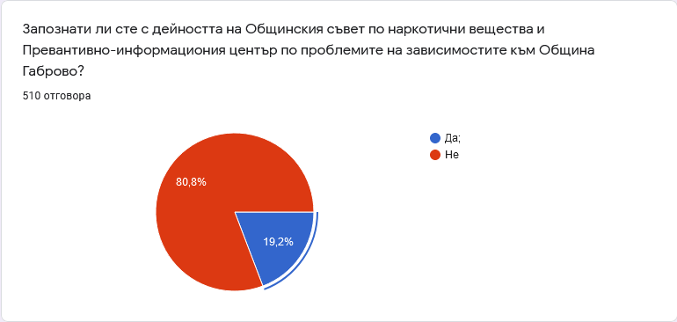

Родителите са на мнение, че е необходимо в училищата да се осъществяват превантивни дейности. Близо 99% от родителите оценяват като необходимо проблемът да бъде дискутиран в училищата, а 98% отговарят, че превантивната работа в училище не е достатъчна. Този процент се е увеличил от 2015 година насам.

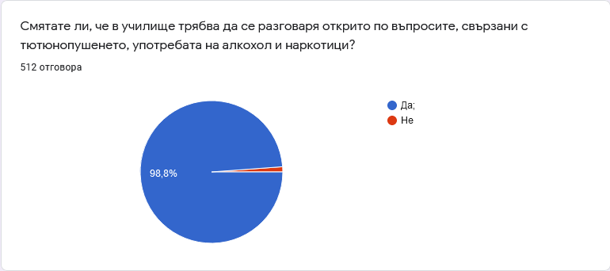
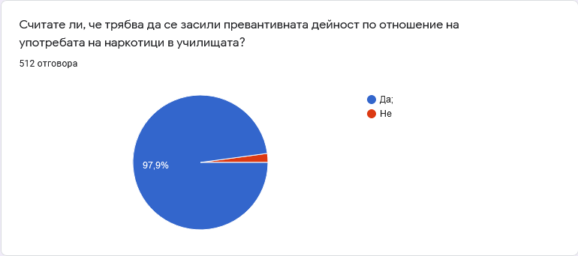

Данните от двете проучвания имат близки резултати, които показват, че използването на наркотични вещества се приема за вредно и опасно. Освен, че не одобряват тази практика, 43,2% от анкетираните родители определят употребата като най-важен проблем, засягащ младите хора. Родителите отговарят, че са запознати с наркотичните вещества и разговарят с децата си по темата – най-вече за тютюнопушенето (94,6%), употребата на алкохол (89%) и употребата на марихуана (79,8%). Част от тях са на мнение, че са достатъчно запознати с наркотичните субстанции и казват, че имат достатъчно информация и не се нуждаят от допълнителни знания и обучение. Въпреки това 70% изявяват готовност да участват в допълнителни семинари и сесии по темата. Данните посочват известна толерантност, която респондентите проявяват към вещества с широко обществено ползване като тютюневи цигари, алкохол, енергийни напитки, наргиле, както и тяхното изпробване. Такива данни отчитат отговорите отнасящи се предимно за по-големите ученици. Част от родителите са по-склонни да приемат еднократната употреба на марихуана като по-слабо рискова за децата им в сравнение с честата употреба на тютюневи цигари. Родителите на малки деца са по-критични, дори да имат и дете в тийнейджърска възраст. Открива се известно противоречия между отговорите, които респондентите дават за младите хора като общност и тези, които касаят конкретни собствените им деца. Висок процент от анкетираните родители са на мнение, че младите хора в града употребяват различни видове наркотични вещества. Въпреки това 68,7% отговарят, че синовете и дъщерите им оценяват използването на наркотични вещества за нередно. Все пак те признават, че младежите са склонни да подценят употребата, когато тя не води до преки сериозни последствия. Въпреки изразените негативни нагласи, данните сочат, че близо 40% от родителите потвърждават, че децата им имат достъп до алкохол в домовете си. Този процент е нараснал два пъти от предходното проучване през 2015 година. Родителите посочват училището като важна институция, която трябва да говори за проблема с наркотиците и в този смисъл да осъществява превенция сред младите хора.
Изводът, който може да се направи е, че изграждането на нагласа към здравословен начин на живот, отхвърлящ употребата на наркотични вещества и рисково поведение, зависи от знанията, примера и възпитанието на младежите в семейството, училището и общността. Обществените институции, които отговарят за превантивните политики и инициативи не бива да бъдат пренебрегвани, защото те са полезен партньор. Влиянието на средата и доброто сътрудничество на личности и институции е от ключово значение за младите хора и оказва влияние върху тяхното развитие, избори и поведение.

